16.12.2016
1117
На основании статей 8, 42, 43, 45, 46, 56, 57 Градостроительного кодекса Российской Федерации, статей 11, 33 Правил землепользования и застройки города Перми, утвержденных решением Пермской городской Думы от 26 июня 2007 г. № 143, с учетом протокола публичных слушаний от 06 октября 2016 г., заключения о результатах публичных слушаний от 24 октября 2016 г.

администрация города Перми ПОСТАНОВЛЯЕТ:
1. Утвердить прилагаемые:
1.1. проект планировки территории, ограниченной ул.Костычева, Зырянским проездом, железной дорогой, ул.Сочинской в Дзержинском районе города Перми (далее – проект планировки территории);
1.2. проект межевания территории, ограниченной ул.Костычева, Зырянским проездом, железной дорогой, ул.Сочинской в Дзержинском районе города Перми (далее – проект межевания территории).
2. Признать утратившим силу постановление администрации города Перми от 10 октября 2011 г. № 583 «Об утверждении проекта планировки и проекта межевания территории Дзержинского района города Перми» в части проекта планировки территории и проекта межевания территории, ограниченной ул.Костычева, Зырянским проездом, железной дорогой, ул.Сочинской в Дзержинском районе города Перми.
3. Департаменту градостроительства и архитектуры администрации города Перми разместить настоящее постановление в информационной системе обеспечения градостроительной деятельности города Перми.
4. Функциональным и территориальным органам, функциональным подразделениям администрации города Перми в своей деятельности руководствоваться утвержденными проектом планировки территории и проектом межевания территории.
5. Настоящее постановление вступает в силу со дня официального опубликования в печатном средстве массовой информации «Официальный бюллетень органов местного самоуправления муниципального образования город Пермь».
6. Управлению по общим вопросам администрации города Перми обеспечить опубликование настоящего постановления в печатном средстве массовой информации «Официальный бюллетень органов местного самоуправления муниципального образования город Пермь».
7. Контроль за исполнением настоящего постановления возложить на заместителя главы администрации города Перми-начальника департамента градостроительства и архитектуры администрации города Перми Ярославцева А.Г.

Глава города Перми Д.И. Самойлов

УТВЕРЖДЕН
постановлением администрации
города Перми
от 16.12.2016 № 1117

ПРОЕКТ ПЛАНИРОВКИ
территории, ограниченной ул.Костычева, Зырянским проездом,
железной дорогой, ул.Сочинской в Дзержинском районе города Перми

Положения о размещении объектов капитального строительства
федерального, регионального или местного значения Пермского городского округа, а также характеристиках развития систем транспортного
обслуживания территории

1.1. Цели и задачи документации по планировке территории.
Документация по планировке подготовлена в целях установления красных линий, зон размещения объектов капитального строительства и линейных объектов, границ земельных участков, необходимых для строительства объектов инженерной и транспортной инфраструктуры, определения границ озелененных
и иных территорий общего пользования.
1.2. Элементы планировочной структуры.
Перечень элементов планировочной структуры (далее – ЭПС) представлен в таблице 1 и на чертеже 1.

Таблица 1
Индекс ЭПС | Наименование зоны объектов капитального строительства | Площадь,  га
1 | Зона размещения объектов капитального строительства | 3,2
2 | Зона размещения объектов капитального строительства | 2,6
3 | Зона размещения объектов капитального строительства | 4,8
Прочие | Зона размещения линейных объектов  транспортной и инженерной  инфраструктуры | 2,7

1.3. Положения в отношении характеристики и параметров объектов транспортной инфраструктуры.

Таблица 2
№ | Наименование улиц | Обозначение на плане | Ширина профиля, м
1 | Ул.Костычева (районного значения, обычная) | УР (О) | 16
2 | Ул.Сочинская (квартальная, обычная) | УК (О) | 25
3 | Ул.Сеченова (квартальная, обычная) | УК (О) | 12
4 | Ул.Транспортная (квартальная, обычная) | УК (О) | 14
5 | Зырянский проезд (квартальная, обычная) | УК (О) | 14

В соответствии с проектными решениями обеспеченность жилой застройки стояночными местами для индивидуальных автомобилей внутри кварталов составила 585 мест (585*1 = 585).
Количество машино-мест для встроенных помещений определяется в соответствии с приложением К Свода Правил СП 42.13330.2011 «СНиП 2.07.01-89*. Градостроительство. Планировка и застройка городских и сельских поселений» для кредитно-финансовых и юридических учреждений 10-20 мест на 100 работающих, торговых центров – 5-7 мест на 100 кв.м торговой площади, ресторанов и кафе – 10-15 мест на 100 мест.
Таким образом, для мест хранения автомобилей в границах проектирования необходимо предусмотреть 585 машино-мест на надземных автостоянках.
1.4. Положения в отношении элементов планировочной структуры, предназначенных для размещения жилой и нежилой застройки.
Размещение объектов капитального строительства в кварталах планируется с учетом основных видов разрешенного использования, установленных градостроительными регламентами для территориальной зоны, в границах которой расположена территория планировочного района.
1.5. Положения в отношении характеристики и параметров объектов инженерной инфраструктуры.
Размещение объектов инженерной инфраструктуры местного значения не планируется.
В проекте планировки территории при разработке решений по организации инженерного обеспечения территории за основу взяты решения, разработанные и представленные в составе Генерального плана города Перми, утвержденного решением Пермской городской Думы от 17 декабря 2010 г. № 205, и технических условий, представленных ресурсоснабжающими компаниями города Перми.
Подключение новых объектов производится к существующим сетям инженерно-технического обеспечения согласно выданным техническим условиям.
1.6. Положения в отношении планируемого размещения объектов капитального строительства федерального, регионального, местного значения и характеристики планируемого развития.
Размещение объектов обслуживания капитального строительства федерального, регионального, местного значения в границах проектирования не планируется.

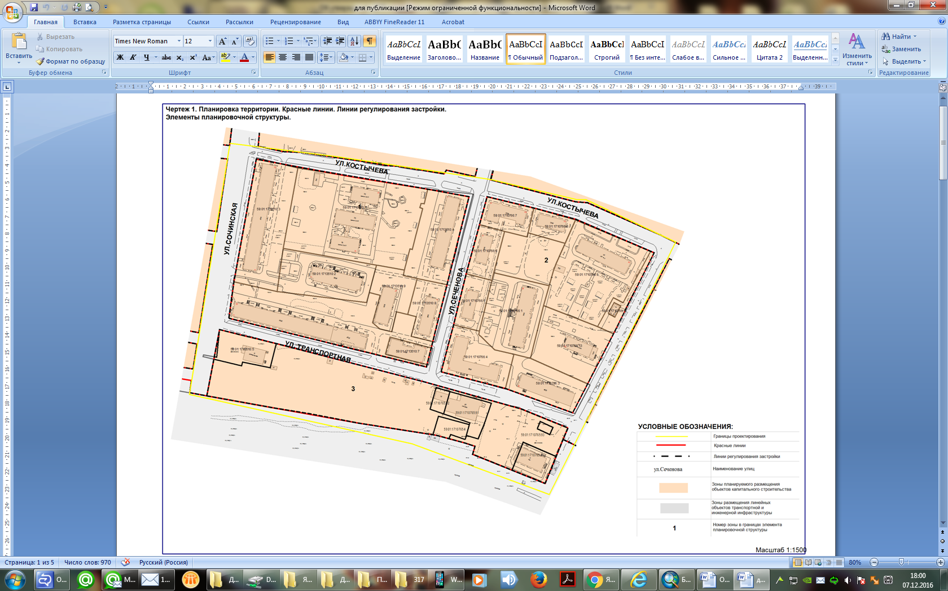

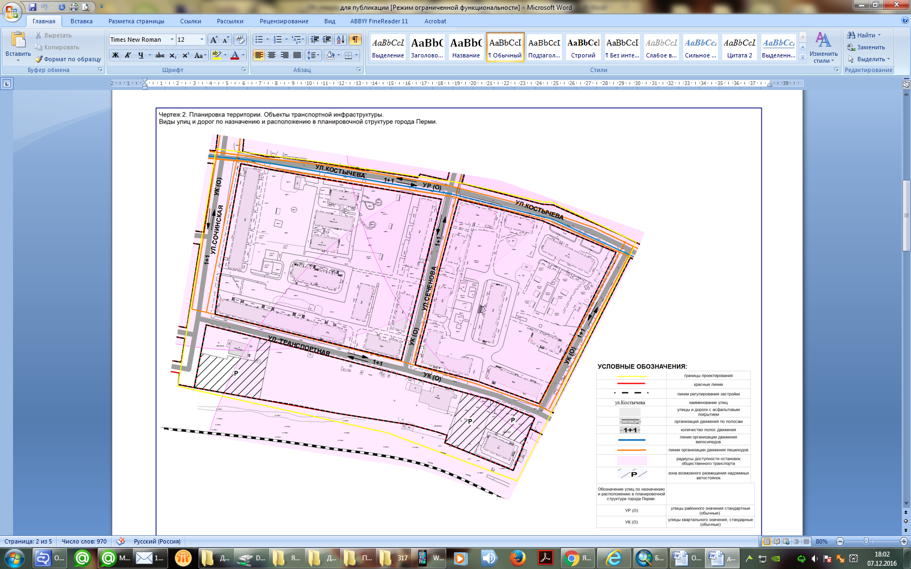
УТВЕРЖДЕН
постановлением администрации
города Перми
от 16.12.2016 № 1117

ПРОЕКТ МЕЖЕВАНИЯ
территории, ограниченной ул.Костычева, Зырянским проездом,
железной дорогой, ул.Сочинской в Дзержинском районе города Перми

Обоснование принятых решений

Проектируемая территория расположена на правом берегу реки Камы
в Дзержинском районе города Перми и занимает территорию, ограниченную ул.Костычева, Зырянским проездом, железной дорогой, ул.Сочинской.
Проектируемая территория – группа прямоугольных городских кварталов общей площадью 10,75 га.
На территории квартала находятся многоквартирные дома, детский сад, школа, общежития, центр досуга «Радуга», объекты инженерной инфраструктуры.
Сквозное движение по территории кварталов будет осуществляться по существующим и проектируемым проездам.
Цель выполнения проекта межевания территории – установление границ земельных участков под существующими объектами капитального строительства в соответствии с проектом планировки территории.
Границы земельных участков, прошедших государственный кадастровый учет, проектом межевания территории не изменяются (№ 1, 2, 3, 4, 5, 6, 10, 11, 12, 13, 18, 24, 33).
Границы земельных участков № 7, 14, 16, 24, 26, 29, 30, 31 изменяются
с учетом фактического пользования.
Проектом межевания территории образованы земельные участки:
под многоквартирным домом по ул.Транспортной,33 (№ 8);
под внутриквартальный проезд (участок № 9);
для размещения линейных объектов транспортной и инженерной инфраструктуры (№ 19, 20, 21, 22, 23);
для размещения надземных автостоянок (№ 25, 26, 27);
для размещения озеленения специального назначения (№ 28);
под существующим магазином (№ 29);
под административным зданием (№ 30).

Чертеж проекта межевания территории
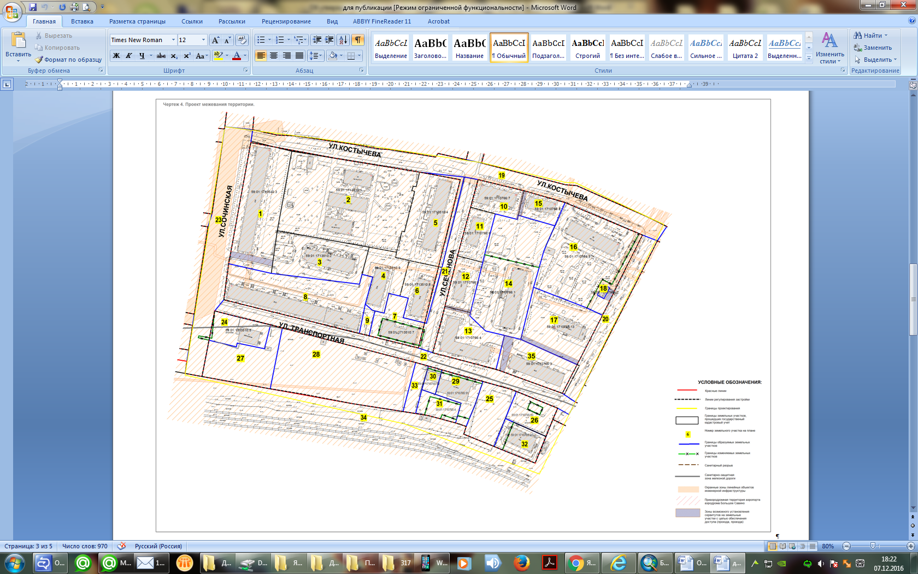
Экспликация образуемых и изменяемых земельных участков

№ | Кадастровый номер земельного участка | Местоположение земельного участка | Правообладатель | Вид права | Вид разрешенного использования земельного участка | Площадь исходного земельного участка, кв.м | Площадь по проекту, кв.м | Примечание

1 | 2 | 3 | 4 | 5 | 6 | 7 | 8 | 9
1 | 59:01:1713510:3 | г.Пермь, Дзержинский район, ул.Сочинская,6 | собственники помещений в многоквартирном доме | долевая собственность | под многоэтажный  жилой  дом | 4816 | 4893 | уточнение границ
2 | 59:01:1713510:1 | г.Пермь, Дзержинский район, ул.Костычева,24 | муниципальное образование город Пермь |  | объекты дошкольного  воспитания | 9610 +/-41,21 | 9610 | без изменений
3 | 59:01:1713510:2 | г.Пермь, Дзержинский район, ул.Сочинская,2 | Верина  Валентина Николаевна | долевое участие в инвестировании строительства жилья | для жилых домов со встроенно-пристроенными многофункциональными помещениями общественного назначения | 3452 | 3452 | без изменений
4 | 59:01:1713510:9 | г.Пермь, Дзержинский район, ул.Сеченова,  3а | собственники помещений в многоквартирном доме | долевая собственность | под многоквартирный  жилой дом | 1800 +/-15 | 1800 | без изменений
5 | 59:01:1713510:4 | г.Пермь, Дзержинский район,  ул.Сеченова,7 | собственники помещений в многоквартирном доме | долевая собственность | под многоэтажный жилой дом | 3924 | 3889 | уточнение границ
6 | 59:01:1713510:8 | г.Пермь, Дзержинский район, ул.Сеченова,3 | собственники помещений в многоквартирном доме | долевая собственность | под многоквартирный  жилой дом | 1604 +/-14 | 1604 | без изменений
7 | Не сформирован | г.Пермь, Дзержинский район, ул.Сеченова,1 | собственники помещений в многоквартирном доме | долевая собственность | под многоэтажный жилой  дом | 701 | 1597 | образован из земельного участка  с кадастровым  номером 59:01:1713510:7 и городских земель
8 | Не сформирован | г.Пермь, Дзержинский район, ул.Транспорт-ная,33 | собственники помещений в многоквартирном доме | долевая собственность | под многоэтажный жилой дом | нет | 5503 | образован из городских земель
9 | Не сформирован | г.Пермь, Дзержинский район, ул.Транспорт-ная | муниципальное образование город Пермь | сведения отсутствуют | под внутриквартальный проезд | нет | 264 | образован из городских земель
10 | 59:01:1710766:7 | г.Пермь, Дзержинский район, ул.Сеченова,8 | собственники помещений в многоквартирном доме | долевая собственность | под многоэтажный жилой дом | 1305 | 1305 | без изменений
11 | 59:01:1710766:6 | г.Пермь, Дзержинский район, ул.Сеченова,6 | собственники помещений в многоквартирном доме | долевая собственность | под многоэтажный жилой дом | 1200 | 1200 | без изменений
12 | 59:01:1710766:5 | г.Пермь, Дзержинский район, ул.Сеченова,  уч.4 | собственники помещений в многоквартирном доме | долевая собственность | под многоэтажный жилой  дом | 1265 | 1265 | без изменений
13 | 59:01:1710766:4 | г.Пермь, Дзержинский район, ул.Транспорт-ная,29 | собственники помещений в многоквартирном доме | долевая собственность | под многоэтажный жилой дом | 2536 | 2536 | без изменений
14 | Не сформирован | г.Пермь, Дзержинский район, ул.Сеченова,  4а | открытое акционерное общество «ПЗСП» | собственность | в проекте межевания территории вид разрешенного использования земельного участка не устанавливается | 3731 +/-21 | 6100 | образован из земельного участка  с кадастровым  номером 59:01:1710766:1 и городских земель
15 | 59:01:1710766:8 | г.Пермь, Дзержинский район, ул.Костычева,30 | собственники помещений в многоквартирном доме | долевая собственность | под многоэтажный жилой дом | 961 | 947 | уточнение границ
16 | Не сформирован | г.Пермь, Дзержинский район, ул.Костычева,34 | муниципальное образование город Пермь | собственность | под детский сад и 3  кирпичных сарая | 6002 +/-16 | 6656 | образован из земельного участка с кадастровым  номером 59:01:1710766:9 и городских земель
17 | 59:01:1710766:13 | г.Пермь, Дзержинский район, ул.Транспорт-ная,27а | муниципальное автономное учреждение культуры «Центр досуга и творчества  «Радуга» | постоянное (бессрочное) пользование | под здание клуба | 3477,26 | 3477 | без изменений
18 | 59:01:1710766:12 | г.Пермь, Дзержинский район, ул.Костычева,36 | открытое акционерное общество «Межрегиональная распределительная сетевая  компания Урала» | аренда | под существующую  трансформаторную  подстанцию № 1691 ЭСК  «Пролетарская» | 86 | 86 | без изменений
19 | Не сформирован | г.Пермь, Дзержинский район, ул.Костычева | муниципальное образование город Пермь | собственность | для размещения линейных  объектов транспортной и инженерной инфраструктуры | - | 6739 | образован из городских земель
20 | Не сформирован | г.Пермь, Дзержинский район,  Зырянский проезд | муниципальное образование город Пермь | собственность | для размещения линейных  объектов транспортной и инженерной инфраструктуры | - | 2584 | образован из городских земель
21 | Не сформирован | г.Пермь, Дзержинский район, ул.Сеченова | муниципальное образование город Пермь | собственность | для размещения линейных  объектов транспортной и инженерной инфраструктуры | - | 2221 | образован из городских земель
22 | Не сформирован | г.Пермь, Дзержинский район, ул.Транспорт-ная | муниципальное образование город Пермь | собственность | для размещения линейных  объектов транспортной и  инженерной инфраструктуры | - | 4851 | образован из городских земель
23 | Не сформирован | г.Пермь, Дзержинский район, ул.Костычева | муниципальное образование город Пермь | собственность | для размещения линейных  объектов транспортной и инженерной инфраструктуры | - | 5710 | образован из городских земель
24 | 59:01:1713510:5 | г.Пермь, Дзержинский район, ул.Сочинская, 4а | Васильченко Андрей Алексеевич | собственность | под строение для  организации ремонтных  работ автомобилей | 1434 +/-9 | 1455 | уточнение границ
25 | Не сформирован | г.Пермь, Дзержинский район, ул.Транспорт-ная | муниципальное образование город Пермь | отсутствует | под автостоянку | - | 1822 | образован из городских земель для предоставления на торгах
26 | Не сформирован | г.Пермь, Дзержинский район, ул.Транспор-тная | муниципальное образование город Пермь | отсутствует | под автостоянку | 100 | 1240 | образован из земельного участка с кадастровым  номером 59:01:1710765:93 и городских земель для предоставления на торгах
27 | Не сформирован | г.Пермь, Дзержинский район, ул.Транспорт-ная | муниципальное образование город Пермь | отсутствует | объекты складского назначения различного профиля, камеры хранения | - | 2728 | образован из городских земель для предоставления на торгах
28 | Не сформирован | г.Пермь, Дзержинский район, ул.Транспорт-ная | муниципальное образование город Пермь | отсутствует | объекты складского назначения различного профиля, камеры хранения | - | 7215 | образован из городских земель для предоставления на торгах
29 | Не сформирован | г.Пермь, Дзержинский район, ул.Транспорт-ная | муниципальное образование город Пермь | отсутствует | в проекте межевания территории вид разрешенного использования земельного участка не устанавливается | 1087 +/-14 | 1265 | образован из земельного участка с кадастровым номером 59:01:1710765:91 и городских земель
30 | Не сформирован | г.Пермь, Дзержинский район, ул.Транспорт-ная | муниципальное образование город Пермь | отсутствует | в проекте межевания территории вид разрешенного использования земельного участка не устанавливается | 297 +/-8 | 328 | образован из земельного участка с кадастровым  номером 59:01:1710765:92 и городских земель
31 | Не сформирован | г.Пермь, Дзержинский район, ул.Транспорт-ная | муниципальное образование город Пермь | отсутствует | под автостоянку | 500 +/-5 | 849 | образован из земельного участка с кадастровым  номером 59:01:1710765:4 и городских земель для предоставления на торгах
32 | Не сформирован | г.Пермь, Дзержинский район, ул.Транспорт-ная | сведения  отсутствуют | отсутствует | для проектирования и строительства поста электрической централизации | 965 | 1221 | образован из земельного участка  с кадастровым  номером 59:01:1710765:3 и городских земель
33 | Не сформирован | г. Пермь, Дзержинский район, ул.Транспорт-ная | муниципальное образование город Пермь | сведения отсутствуют | под внутриквартальный проезд | - | 600 | образован из городских земель
34 | 59:01:1717205:14 | г.Пермь, Дзержинский район | ОАО «РЖД» | сведения отсутствуют | по железную дорогу | 2265123 | 2265123 | без изменений
35 | 59:01:1710766:3 | г.Пермь, Дзержинский район, ул.Транспорт-ная,27 | собственники помещений в многоквартирном доме | долевая собственность | под многоэтажный  жилой дом | 2476 | 2476 | без изменений

